**5**

**CONTROLE BADGE D’ACCES**

Les badges d’accès sont attribués uniquement au salarié SIEGE quelque soit l’entité. Les consultants en disponibilité n’ont pas de badge sauf si la direction en fait la demande eeptionnellement.

Le collaborateur doit impérativement remplir et signer l’attestation de mise à disposition et lorsqu’il quitte la société une attestation de restitution du materiel.

L’activation du badge se fait sur la plateforme **OPTIMA** de la façon suivante :

Compte QUANTEAM

1. **Se connecter :**

**MDP :** B@dge2022!!

1. ***Sélectionner « USAGER » pour rentrer une nouvelle attribution***

1. ***Cliquer sur Ajouter Usagers***

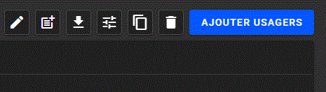

1. ***Renseigner « Nom/Prénom/Groupe d’accès »***

* ***SIEGE pour salarié***
* ***VIP pour la Direction, IT, COM ou demande spécifique***

1. ***« Cliquer sur PLAGE d’ACCES» / SIEGE pour tous les collaborateurs et***

***VALIDER***

1. ***Pour reconnaitre le badge, « cliquer sur APPRENTISSAGE », puis « d’APPRENTISSAGE/porte d’accueil, puis « passer le nouveau badge dans le lecteur de l’accueil » et ENREGISTRER***

En cas de besoin, se rapprocher du service IT. Le service IT procèdera au paramettrage du bagde

pour l’imprimante.

**Commande de nouveaux badges d’accès**

1. Faire un mail pour une demande devis suivant la quantité de badges
2. Faire valider le devis par Sarah Bourenane DRH ou par la Direction
3. Renvoyer le devis signé à CONECTIA *(livraison rapide en 2 jours ouvrés)*